Zadatak preuzeti s ftp servera. Za izradu zadatka koristiti bilo editor po želji. U rješenju posebno razdvojiti css, html i js fileove. Folder koji **sadrži sve potrebne** file-ove **imenovati brojem indexa sa naznakom „integralno“ ili „parcijalno“**, zapakovati **u ZIP format** i postaviti na ftp u odgovarajuci folder (primjer imena file-a **IB111111.zip** ili **IB222222.zip**). Obratiti pozornost na minimizaciju HTML/CSS te JavaScript koda koja, kod svakog zadatka, donosi veći broj bodova. Studenti koji ispit rade integralno rade sve zadtke. Studenti koji rade drugi parcijalni ispit, trebaju uraditi samo zadatke 3 i 4.

Po potrebi mozete ukljucti jQuery, jQuery UI i jQuery validator biblioteke.

Podaci za pristup FTP Serveru:

* Username: student_eb
* Password: student_eb

# Zadatak 1 (HTML+CSS) (ukupno 30 bodova – samo Integralno) :

# Prema priloženoj formi WRDStranica.jpg markup-u WRD_ispit.html napraviti HTML stranicu s pripadajućim css-om. Stavke na navigacijskom menu-u mijenjaju boju prilikom hovera mišem. Izgled navigacijskog menija pogledati u priloženom file-u WRDMenu.jpg

# Zadatak 2 (HTML+CSS responsive stranica za mobilne uređaje – samo Integralno) (ukupno 20 bodova) :

# Prema priloženoj formi WRDResponsive.jpg uciniti HTML stranicu iz zadatka 1 responsivnom da bude prilagođena mobilnim uređajima. Promjena izgleda stranice treba se desiti kada širina prozora browser-a postanje manja od 600px. Stavke na navigacijskom menu-u mijenjaju boju prilikom hovera mišem. Izgled navigacijskog menija pogledati u nastavku ove specifikacije u djelu Izgled menija na hover (CSS).

# Zadatak 3 (JavaScript ili jQuery validacija)

Integralno: Ukupno 10 bodova

Drugi parcijalni: Ukupno 20 bodova

Ostvariti validaciju podataka u input box na slijedeci nacin:

* Ime – tekstualni podaci, dvije rijeci, prva velika slova u svakoj rijeci
* Adresa – tekstualni podaci
* Broj telefona – format: +111-11-111-1111

# Zadatak 4 (JavaScript ili jQuery CRUD):

Integralno: Ukupno 40 bodova

Drugi parcijalni: Ukupno 80 bodova

Obezbjediti slijedeće funkcionalnosti:

* U tabelu prema primjeru u HTML file-u, učitati sve proizvode koristeći <http://onlineshop.wrd.app.fit.ba/api/ispit20190914/Narudzba/GetProizvodiAll> Uz učitavanje tabele kreirati odgovarajuću dugmad za „Like“ i „Izaberi“ funkcionalnosti.
* Klikom na dugme „Like“ pomoću <http://onlineshop.wrd.app.fit.ba/api/ispit20190914/Narudzba/Like?proizvodId=11> (umjesto broja 11 poslati odgovarajući ID proizvoda koji korisnik želi) uvećati broj like-ova za taj proizvod. Poslije izvrsene akcije, reload-ati podatke kako bi se vidjeo novi broj like-ova
* Klikom na dugme „Izaberi“, upisati ID izabranog proizvoda i naziv proizvoda u text polja predviđena za ID i naziv proizvoda, te učitati opcije za taj proizvod koristeći <http://onlineshop.wrd.app.fit.ba/api/ispit20190914/Narudzba/GetProizvodOpcije?proizvodId=11> (umjesto broja 11 poslati odgovarajući ID proizvoda koji je korisnik selektovao (kao što je rađeno na vježbama)) ,
* Klikom na dugme „Naruči“ izvršiti narudžbu proizvoda pomoću <http://onlineshop.wrd.app.fit.ba/api/ispit20190914/Narudzba/Dodaj>  
    
  Podatke poslati u JSON formatu (POST). Primjer podataka:   
  {

"dostavaGrad": "string",

"dostavaAdresa": "string",

"dostavaIme": "string",

"dostavaTelefon": "string",

"proizvodId": 11,

"opcijaModel": "string"

}

(Podatke preuzeti iz text polja) Poslije izvršene narudžbe, učitati sve narudžbe pomoću <http://onlineshop.wrd.app.fit.ba/api/ispit20190914/Narudzba/GetNarudzbeAll> i upisati ih u odgovarajuću tabelu prema primjeru u HTML file-u. Zbog olakšanja rješenja, nije potrebno filtrirati narudžbe. Dovoljno je prikazati sve.

**Bonus zadatak (dodatnih 10 bodova):** Umjesto prikaza svih narudžbi, filtrirati narudžbe prema imenu naručioca.

# Napomena: U prilogu se nalaze se sintaksni potsjetnici za HTML, CSS i jQuery.

Kotiranje stranice:

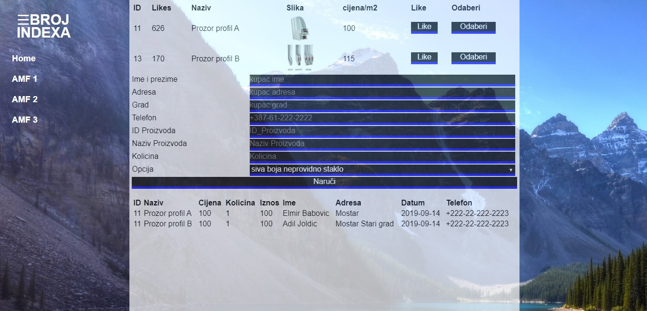

C=20%

D=100%

E=30% od B

B=60%

A=20%

Za ostatak stranice koji nije kotiran, procijeniti veličinu prema slici.

*Pomoć:*

*Za izbor boja koristite .jpg file u prilogu. Editujte ga u Paint-u i color picker-om uzmite code boje.*

**U nastavku su print screen-ovi sa detaljima izgleda i funkcionalnosti**

**Osnovni izgled stranice**



**Izgled menija na hover (CSS)**

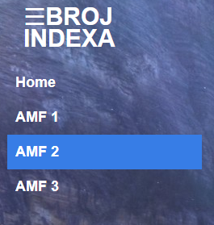

**Izgled stranice na mobilnom uređaju (ispod 600px širine)**

